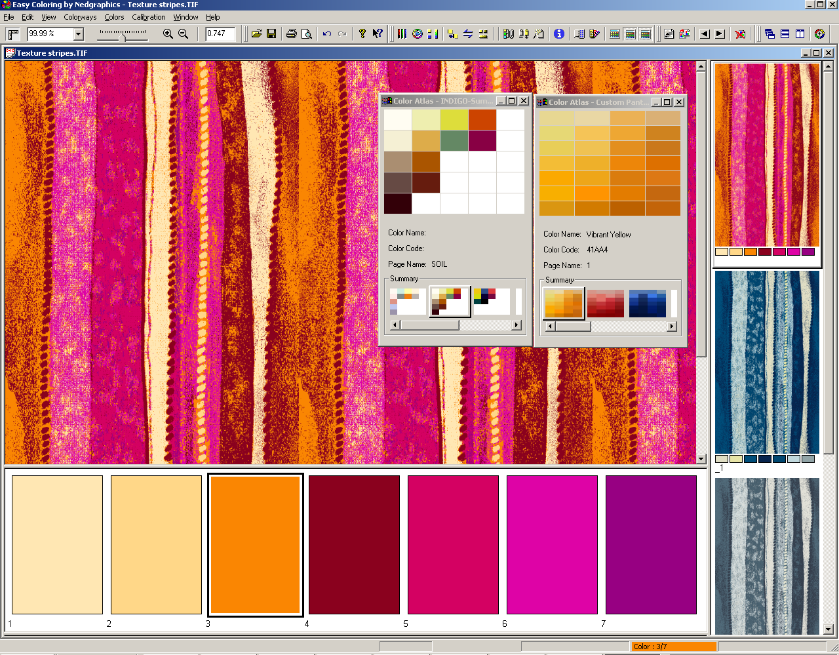
Learning Elements
Easy Coloring

Standard
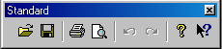
Open | Dosya aç
Save | Kaydet
Print | Yazdır
Print Preview | Ön izleme
Undo | Geri adım
Redo | İleri adım
About | Versiyon hakkında bilgi verir.
Help Mode | Yardım

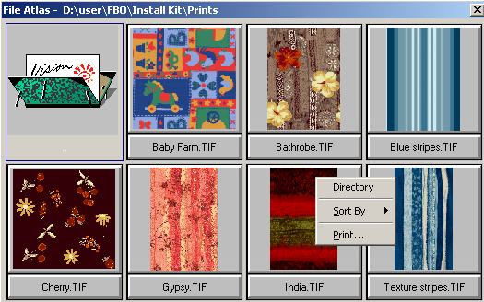

Colorways
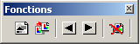
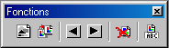 New colorway | Gri tonlarda variyant çoğalt
Duplicate colorway | Variyant çoğalt
Previous/Next colorway | Renk varyiant’larını ileri ve geri görmek .
Delete colorway | Renk variyant sil

Zoom

Colors
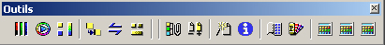
Color Channel | Renk Scale variyant için renk seç
HSV Wheel | HSV Renk seç
Colors mixer | Mixer ile iki rengin ara tonlarını bulabilirsin
Copy Color | Renk kopyala
Swap color | Renk yerlerini değiştir.
Degrade color | Renk degradesi oluştur.
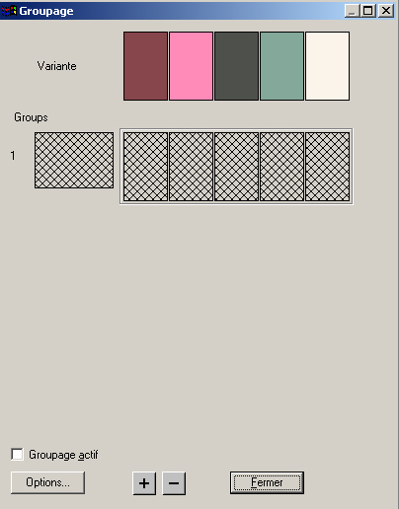  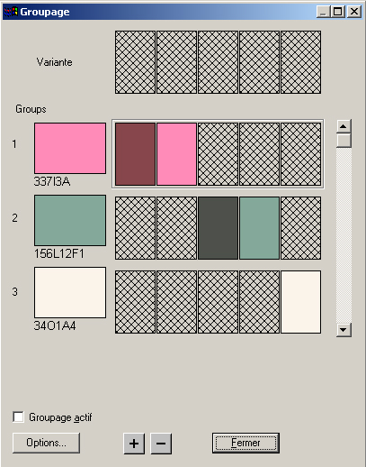  Grouping | Renk’leri çok ise grup oluşturarak variyant yapabilirsin.
Color Adjustement | Soğuk ve sıcak renk seçenekleri sunar . istediğini seçebilirsin.
Coloring assistant  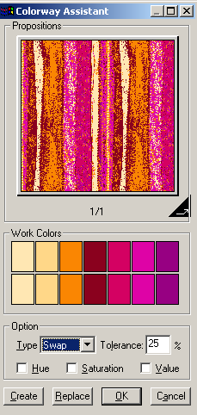 | Renkleri yerlerini değiştirerek farklı variyantlar oluştur.

